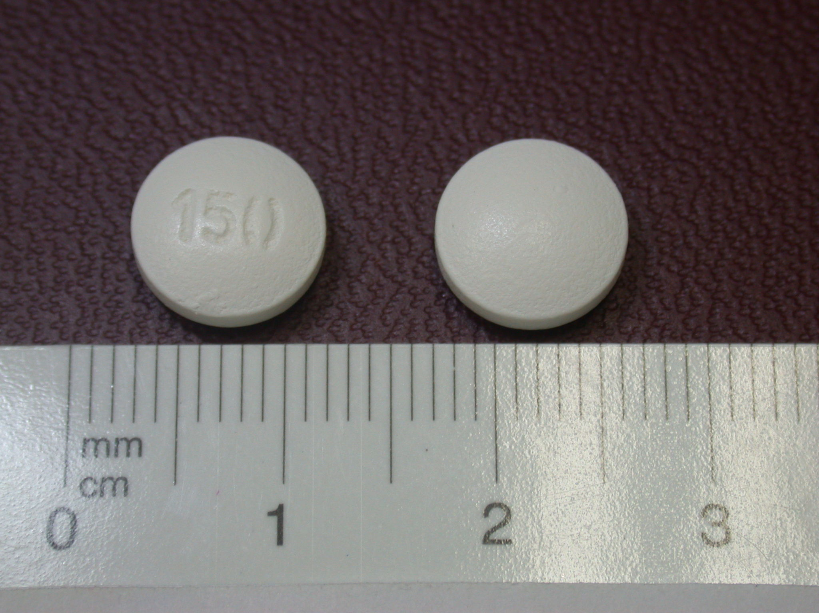
院內碼 | ORTY01
商品名 | Rytmonorm 150mg tab.
中文藥名 | 心利正
成分 | Propafenone
健保碼 | B019918100
適應症 | 心室性心搏過速、上心室性心搏過速、Ｗ－Ｐ－Ｗ症候群
可能之副作用 | 疲累、頭痛、便秘
特殊注意事項 | 需整粒吞服，避免喝酒，飯後立即服用

